Jani Anzeljc, Codelli klub Ljubljana

34. Slovenija Classic Marathon 2025

Minuli vikend se je odpeljal 34. SCM. Čudovito vreme je bil sopotnik čudovitemu popotovanju udeležencev po prelepih krajih Slovenije. Seštevek prevoženih kilometrov je na cilju pokazal 353 km. Na letošnji prireditvi je sodelovalo 15 posadk.
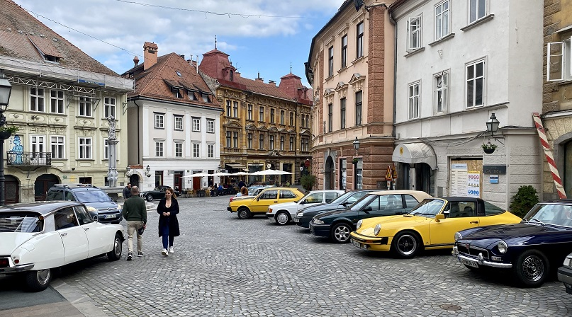

Po letu premora je bil štart ponovno na Gornjem trgu v Ljubljani. Prvi postanek je bil v Rašici kjer smo si ogledali Trubarjevo domačijo. Med vodenim ogledom smo izvedeli marsikatero zanimivost o življenju Primoža Trubarja. Hkrati osvežili tudi osnovnošolske podatke. Po tem smo se odpeljali na kosilo, ki nas je čakalo ob čudovitem Bloškem jezeru. Od tu smo nadaljevali pravi del SCM. V Novi vasi smo se odpravili v smeri Loškega potoka. V Travniku smo se srečali z domačinom in starim članom kluba Codelli, Jakom Bartolom. Presrečen je bil, da nas je lahko pozdravil v svoji domači vasi.

Od tu smo po čudoviti cesti odpeljali v Novi kot, kjer smo prečkali slovensko mejo in pred Prezidom vstopili na Hrvaško. Od tu smo se odpravili proti Čabru. Po prečkanju reke Kolpe smo pred Osilnico vstopili v Slovenijo. Od tu smo pot nadaljevali do Dola kjer smo si končno lahko privoščili osvežitev. Pot smo nadaljevali do Starega trga ob Kolpi, Kanižarici in prispeli do cilja prvega dne Župančičevega Hrama v Dragatušu. Po nastanitvi smo si ogledali še muzej rudarstva rudnika Kanižarica. Stara knapa sta nam na dolgo in široko razložila zgodovino rudnika in knapovskega življena. Srečna, da imata pred seboj po dolgem času skupino, ki jo zanima tehnična kultura.
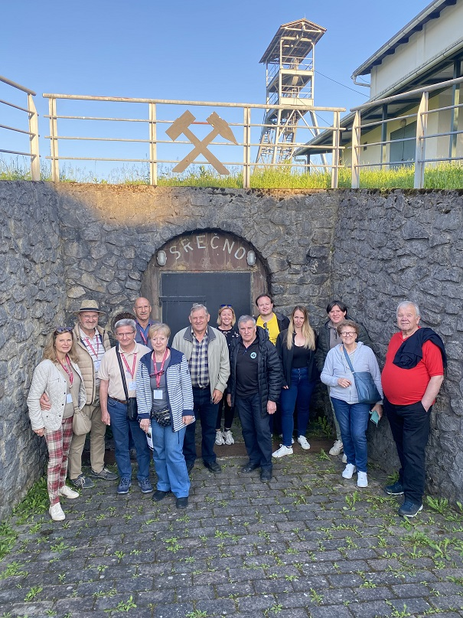

Po čudoviti večerji v Župančičevem hramu nam je oštir pripravil lepo presenečenje, ko nam je posredoval zgodovino gostilne podkrepljeno z dokumenti zadnjih 200 let. Gostilna je bila do sredine 20 let last staršev Otona Župančiča, ki je v njej preživel svojo mladost in se tudi v starosti rad vračal.

Po zajtrku smo se odpravili proti Ljubljani. Najprej smo se ustavili v kraju Otok kjer smo si ogledali pomnik 2. svetovne vojne letalo DC 3.
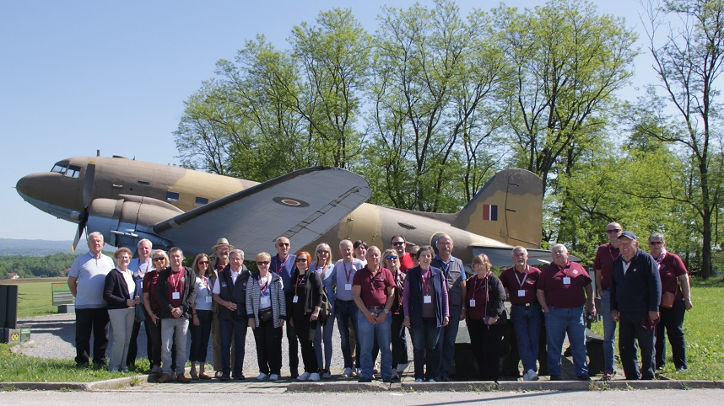

Od tu smo se odpeljali do izvira reke Krupe. Čudovit ambient je presenetil vse udeležence. Škoda, da je voda, ki buči izpod skale, trajno onesnažena.
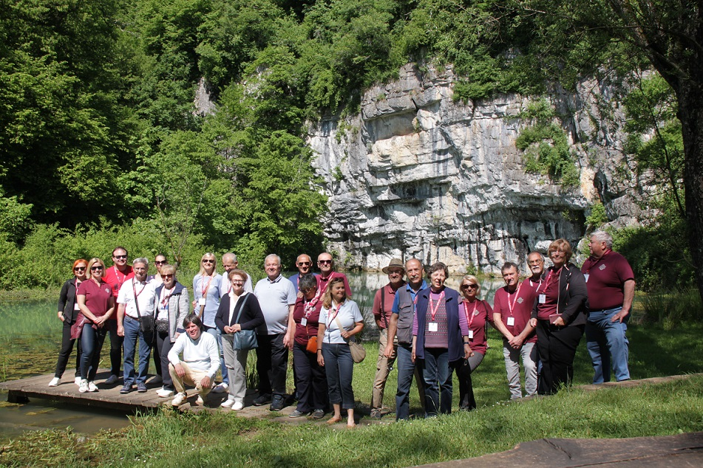

Po tem nas je čakalo prijetno presenečenje v Lokvah pri Črnomlju. Pavel Župančič nam je organiziral ogled pivovarne Vizir. Tu smo se seznanili s celotnim postopkom varjenja piva in okušali različna piva. Čez cesto nam je Pavle z navdušenjem pokazal in detajlno razložil posebnosti svoje zbirke, ki hrani več Tomosovih dirkalnikov. Navdušeni udeleženci se nikakor nismo mogli odpeljati proti Ljubljani.
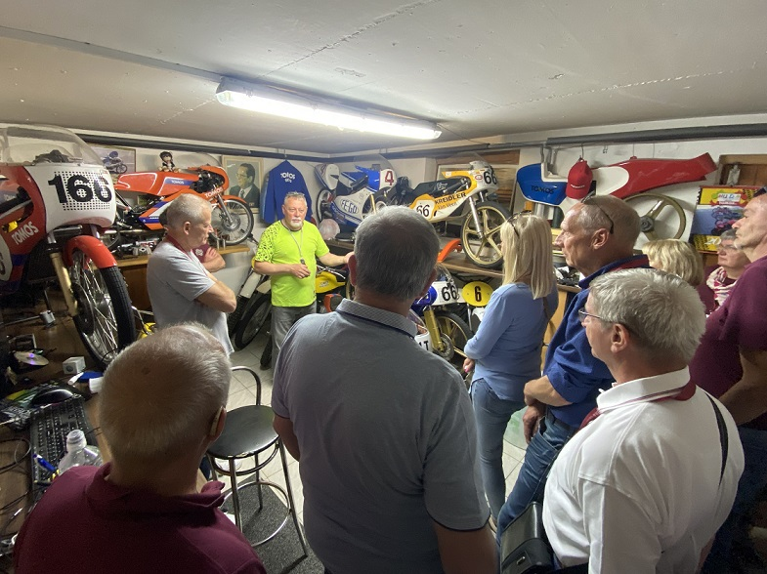

Hkrati je poskrbel za čudovito kulinarično doživetje s specialitetami Bele krajine. Od tu smo se morali z zamudo v enem kosu odpeljati do Ljubljane, kjer nas je po maratonski vožnji čakalo kosilo v gostilni Rogovilc.

Ko smo se poslavljali so bili vsi udeleženci enotnega mnenja, da je bil letošnji SCM res maraton. Veliko prevoženih kilometrov in veliko zanimivosti pisanih na kožo tehničnih navdušencev. Prijetno utrujeni smo se razšli v upanju, da nam bo vreme naklonjeno in trasa zanimiva tudi na jubilejnem 35. SCM.

